SK네트웍스 Family AI 과정 12기
모델링 및 평가 LLM 활용 소프트웨어

산출물 단계 | 모델링 및 평가
평가 산출물 | LLM 활용 소프트웨어
제출 일자 | 2025.08.01
깃허브 경로 | https://github.com/SKNETWORKS-FAMILY-AICAMP/SKN12-final-1team
작성 팀원 | 김도윤,허한결,손현성,최문영,이용규

1. 프로젝트 개요

1) 프로젝트
제약회사 영업 지원을 위한 AI 기반 멀티 에이전트 시스템으로, 직원 실적 분석, 고객 관리, 문서 생성, 정보 검색 기능 구현

2) 기술 스택
- Frontend : React.js, React Router, CSS
- Backend : FastAPI, LangGraph, LangChain
- LLM : OpenAI GPT-4, LangGraph State Management
- Database : PostgreSQL, OpenSearch
- Container : Docker, Docker Compose

2. 시스템 아키텍처
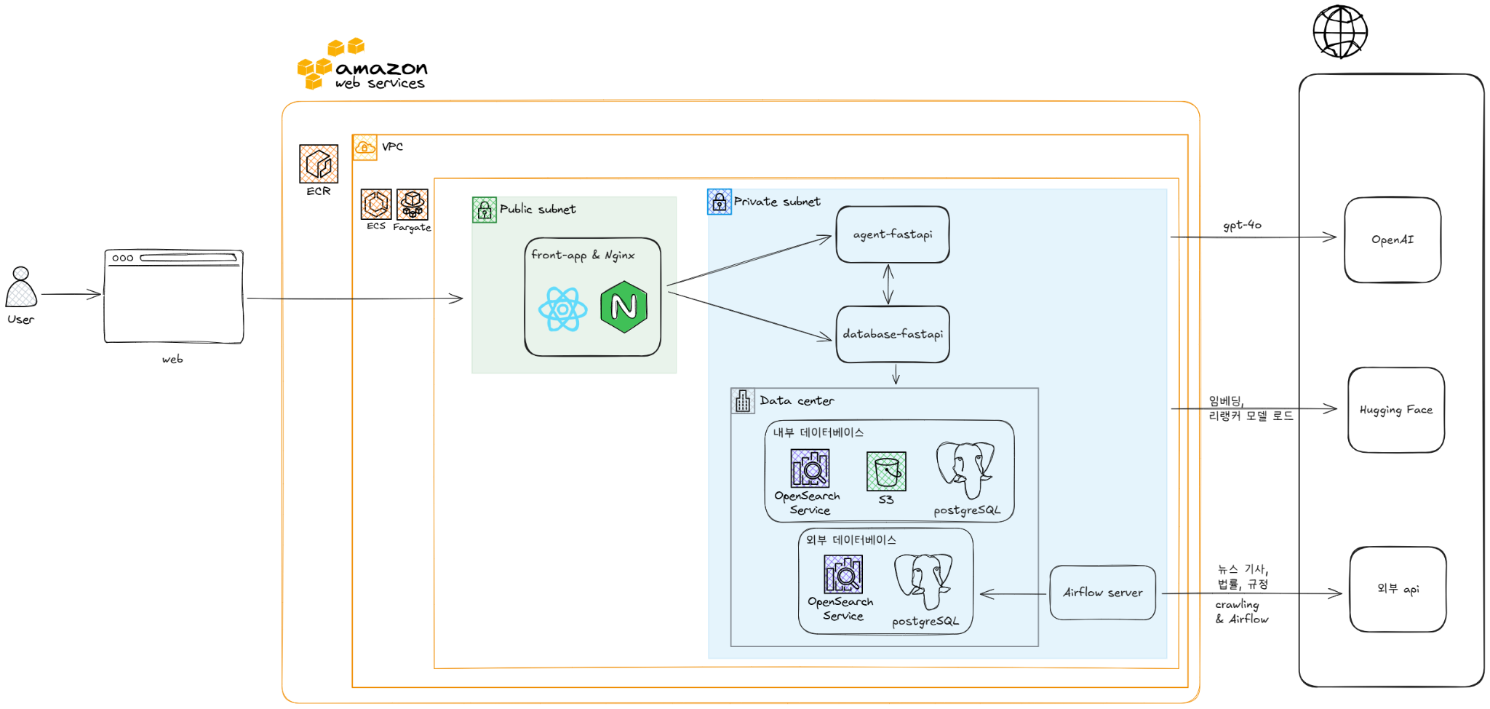

3. 시스템 구조 및 기능

1) 폴더 구조

backend/
├── app/
│ ├── api/
│ │ ├── router_api.py # 메인 API 라우터
│ ├── services/
│ │ ├── router_agent/ # 라우팅 에이전트
│ │ ├── employee_agent/ # 직원 분석 에이전트
│ │ ├── client_agent/ # 고객 분석 에이전트
│ │ ├── docs_agent/ # 문서 생성 에이전트
│ │ ├── search_agent/ # 검색 에이전트
│ │ └── common/ # 공통 유틸리티
│ └── main.py # FastAPI 앱 진입점
2) main.py - FastAPI 애플리케이션
① 주요 코드
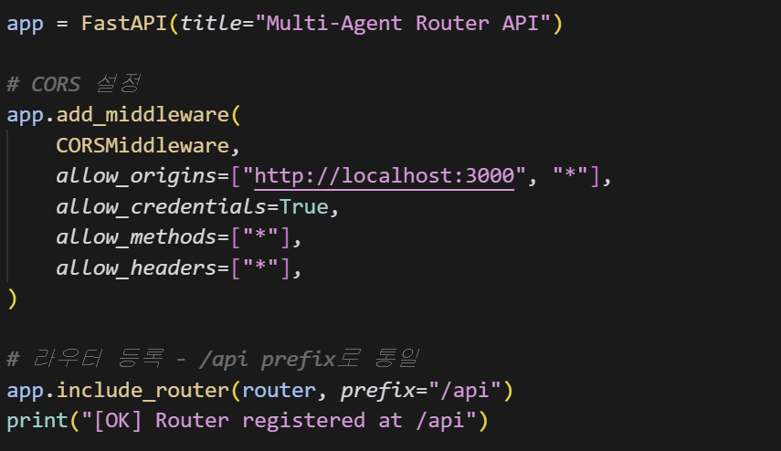
② 상세 설명
FastAPI 서버를 생성하고 API라우터 및 기본 진단용 엔드포인트를 등록하는 코드로 FastAPI()를 통해 웹 어플리케이션 인스턴스를 생성하고 CORS 설정을 통해 프론트와 연동 가능하도록 함.
Router_api.py에서 정의된 모든 API 엔드포인트를 /api 하위로 연결.

3) router_api.py
① 주요 코드
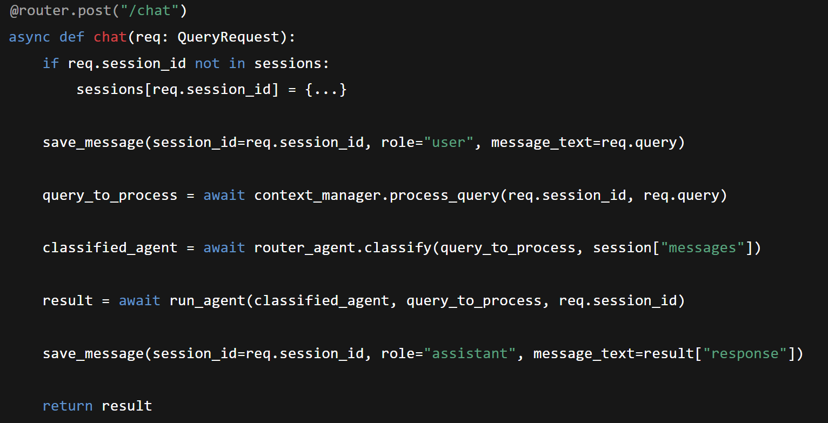
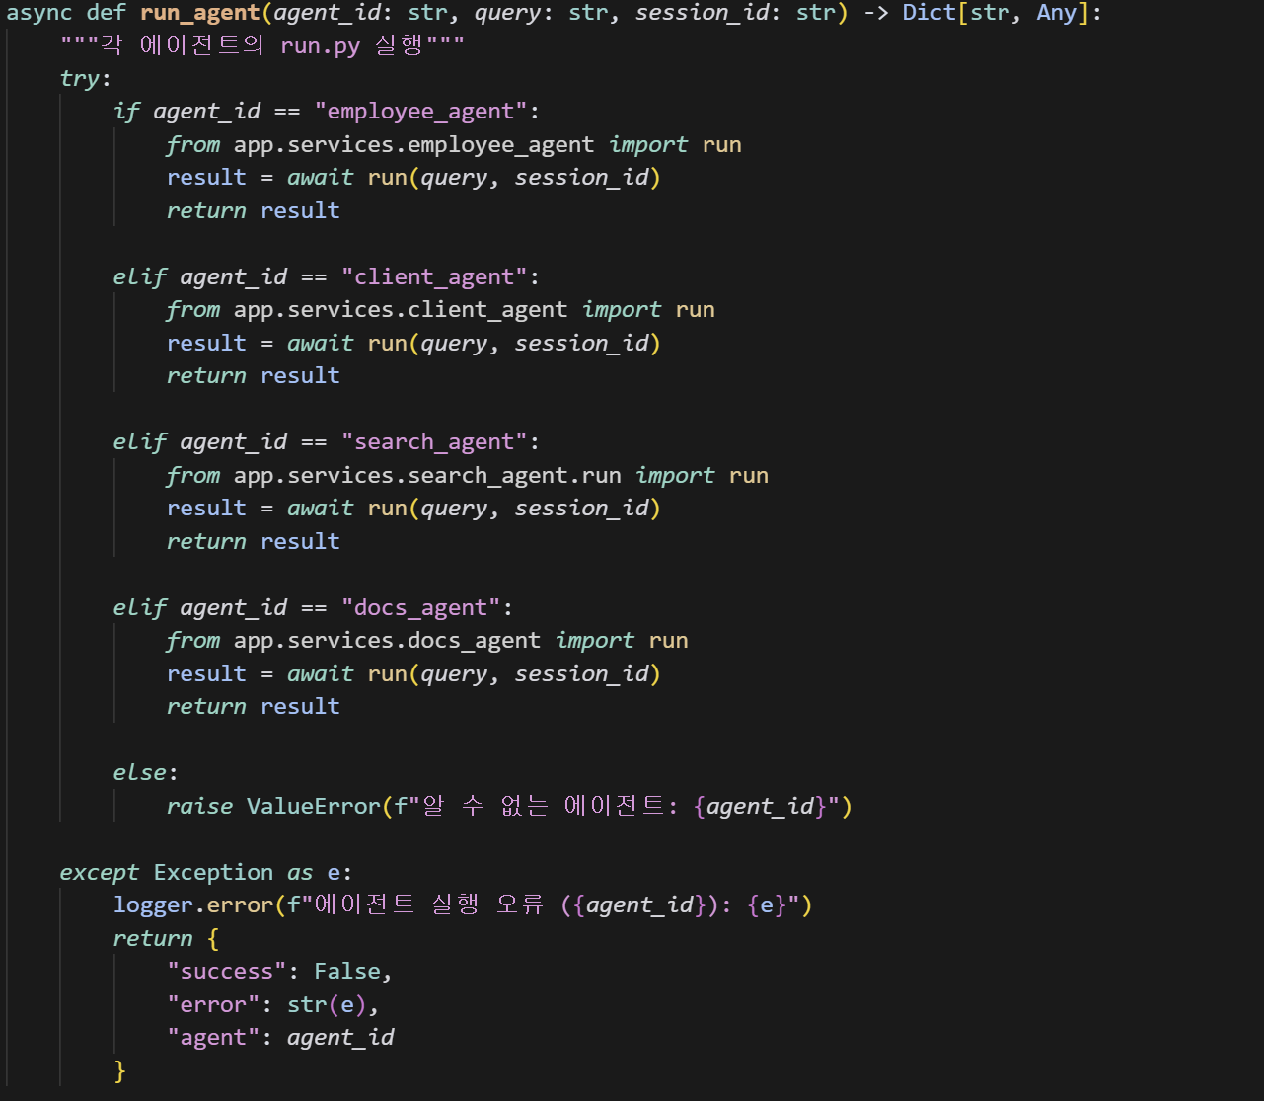
router_agent의 tool calling 반환값을 받아서 4개의 에이전트중에서 선택된 에이전트트 실행.

② 상세 설명
사용자의 쿼리를 받아 적절한 에이전트를 분류하고 실행한 뒤, 응답을 반환. 세션이 없으면 생성하고, 사용자 질문을 DB에 저장, context_manager로 질문을 보완한 뒤, router_agent.py 를 통해 자동 분류를 수행. 분류된 에이전트에 대해 run_agent()를 통해 실행하고, 결과를 사용자에게 전달하며 DB에 저장. fallback이 필요한 경우 needs_user_selection을 통해 사용자에게 선택 유도.

4) context_manager.py : 사용자 질문의 맥락을 기억하고, 지시어나 불완전한 표현을 보완하여 대화의 연속성을 유지하는 컨텍스트 관리.
① 주요 코드
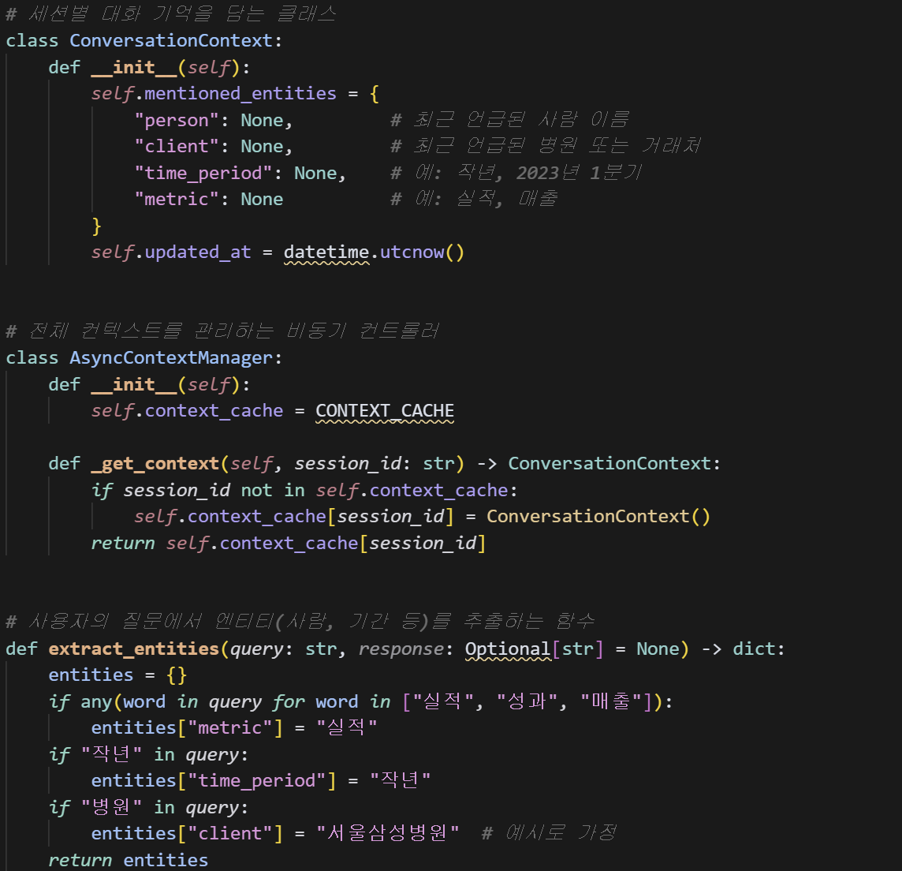
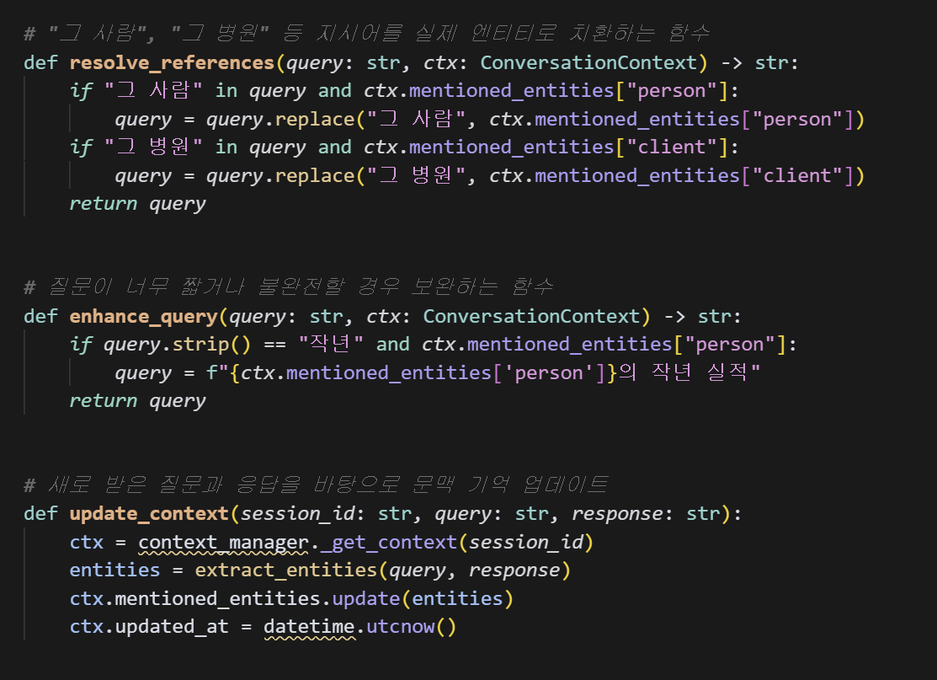
② 상세 설명
- ConversationContext : 세션별 대화 흐름에서 언급된 사람, 병원, 기간, 지표 등의 정보를 기억하는 구조로, 질의 보완과 참조 해석의 기반이 되는 클래스
- AsyncContextManager : 각 세션에 대한 컨텍스트 객체를 생성하고 관리하는 비동기 컨트롤러로, 컨텍스트 조회·초기화·업데이트 역할
- extract_entities() : 사용자 질문에서 '실적', '작년', '병원' 등 키워드를 기반으로 의미 있는 엔티티(지표, 기간, 대상 등)를 추출하여 컨텍스트 갱신에 활용
- resolve_references() : "그 사람", "그 병원" 같은 모호한 지시어를 현재 세션에 저장된 실체(Entity)로 치환하여, 정확한 질의로 변환하는 전처리 함수입니다.
- enhance_query() : 질문이 너무 짧거나 불완전한 경우, 예를 들어 “작년”처럼 대상이 생략된 질의를 기존 컨텍스트 기반으로 구체화된 문장으로 보완완
- update_context() : 사용자의 질문과 응답 내용을 분석하여 새로운 엔티티 정보를 반영하고, 기존 컨텍스트를 최신 상태로 유지하도록 갱신

4. 에이전트 시스템 상세 분석
1) router_agent.py : router_agent.py는 에이전트 설명이 포함된 프롬프트를 기반으로 GPT 모델을 호출하여 사용자 질문을 가장 적절한 에이전트 ID로 분류하고, router_api로 분류 결과를 전달하여 해당 에이전트나 fallback을 실행한다.
- router_agent.py 주요 코드 및 상세 설명
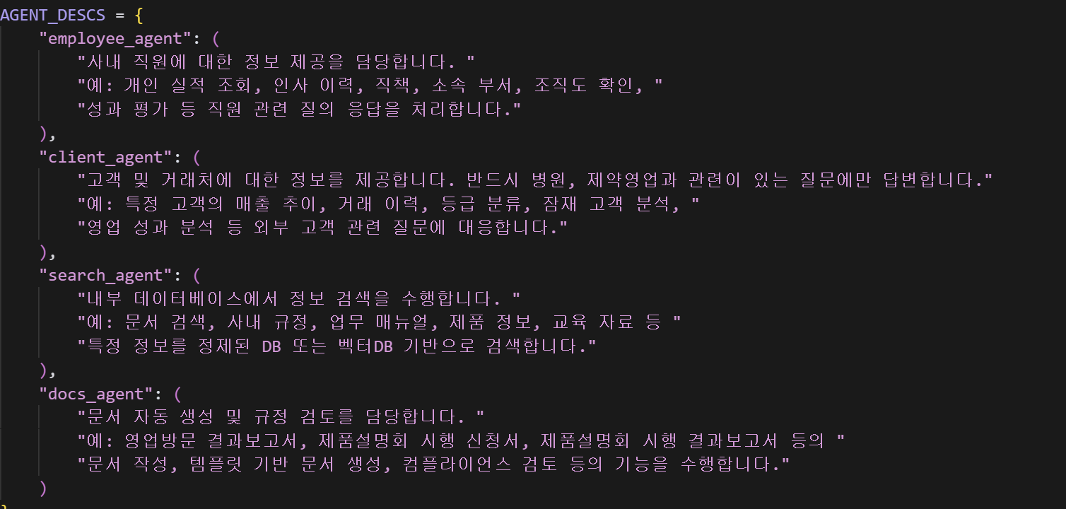
Llm이 각 에이전트의 description을 확인하고 각 에이전트의 기능을 확인
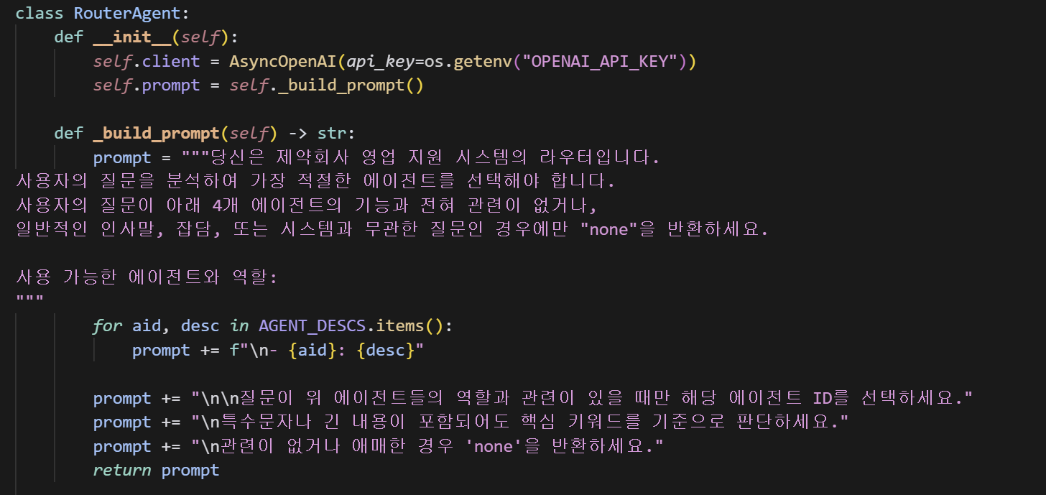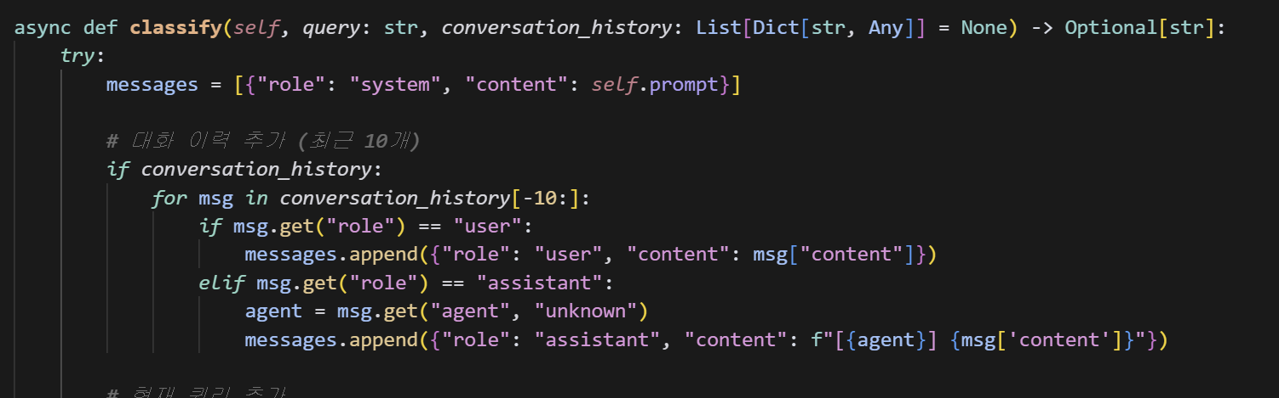
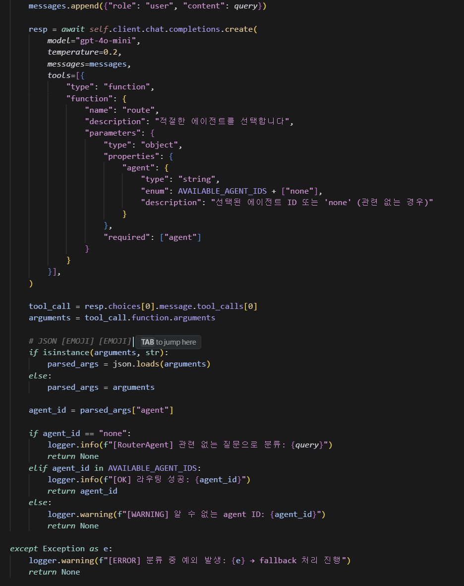
router_agent는 각 에이전트의 역할과 키워드가 포함된 프롬프트를 생성하고, 최근 대화 이력과 함께 LLM에게 전달하여 사용자 질문을 가장 적절한 에이전트로 분류, 결과는 agent ID로 반환되며, 이후 router_api에서 해당 agent 실행

2) Employee Agent (employee_agent.py) - 직원 실적 분석 에이전트
직원이 분석하고 싶은 실적 기간을 입력했을 때, 해당 기간의 실적을 여러 방법으로 분석한 뒤 보고서를 작성해주는 에이전트

주요 노드 및 툴:
2.1) calculation_tool : 달성률 분석, 성장률 분석, 계절성 분석으로 실적을 여러 방법으로 분석
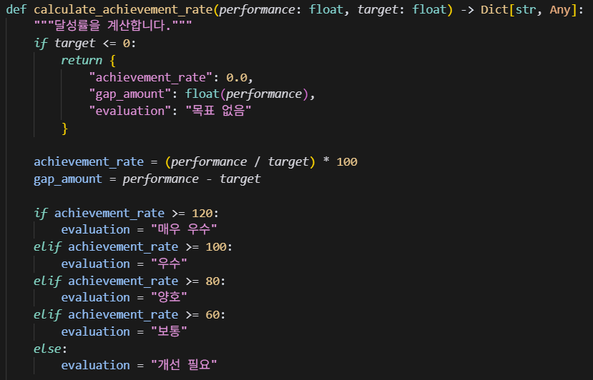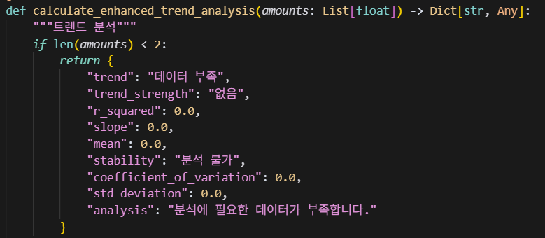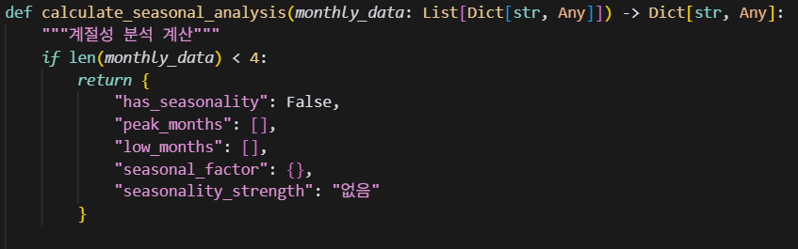
달성률 분석 - 개인의 목표 달성률을 기준으로 얼마나 달성했는지 분석.
성장 분석 - 분석 기간 중 이전 달보다 얼마나 성장했는지를 분석.
계절성 분석 - 분석 기간이 4개월 이상일 경우 계절성이 존재하는지를 분석.

2.2) Perform_analysis_node : 실적 분석 실행 노드
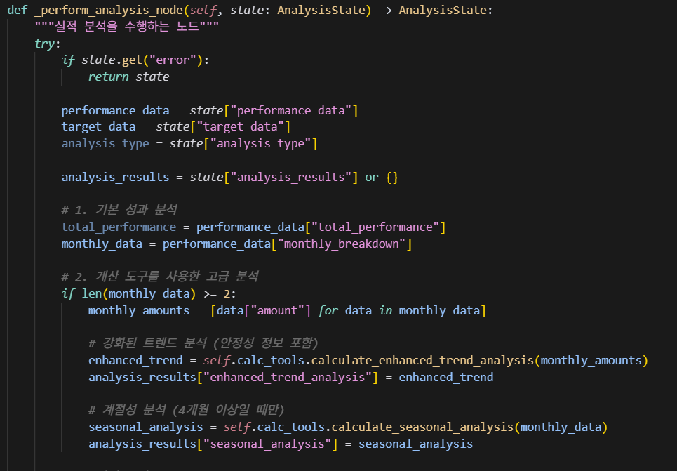
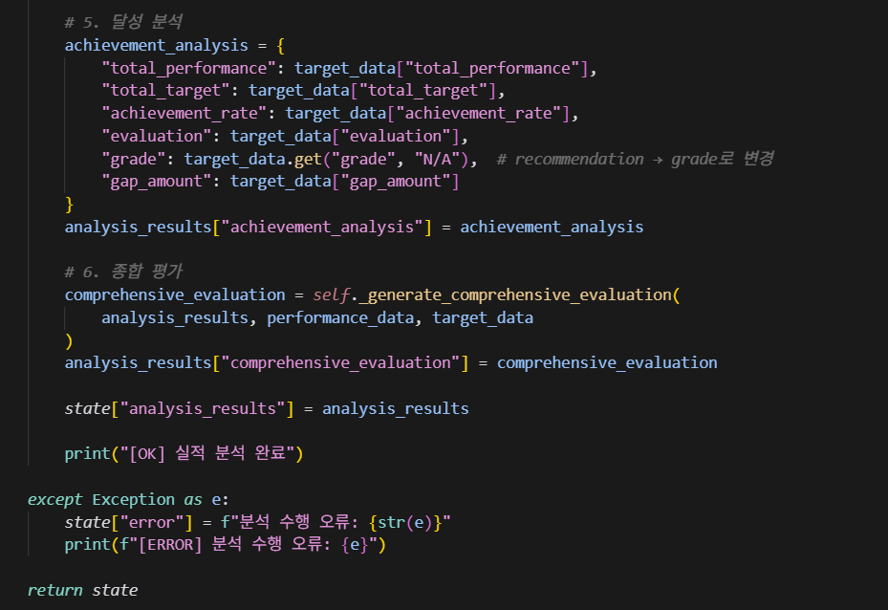

- Calculation_tool의 분석 방법들로 실적을 분석
2.3) generate_report_node : 보고서 생성 노드
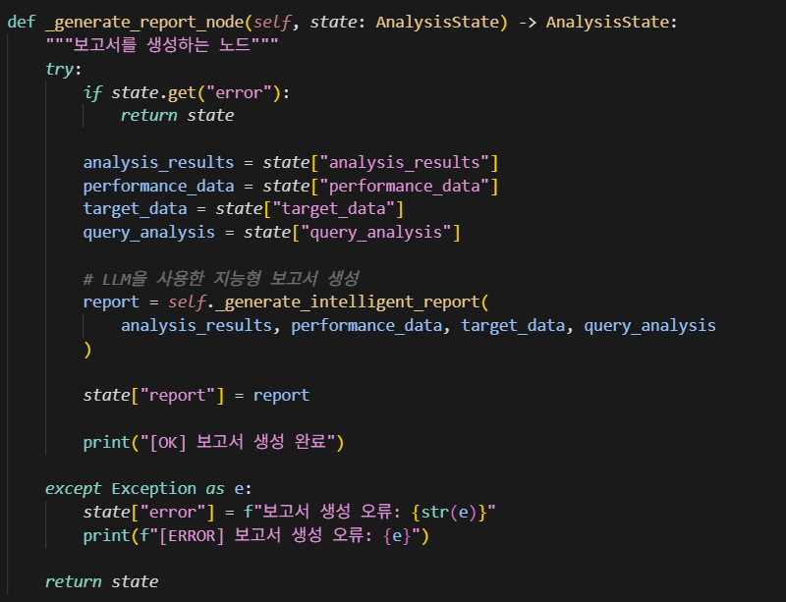
- 분석된 실적으로 llm이 보고서를 생성
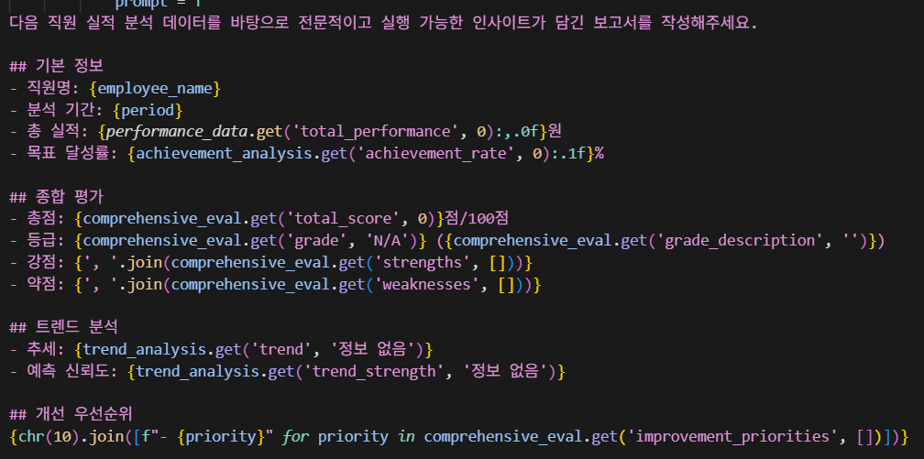
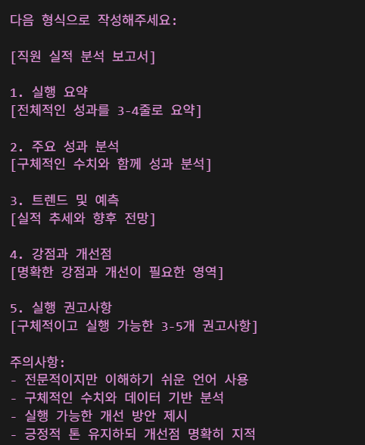
생성된 보고서
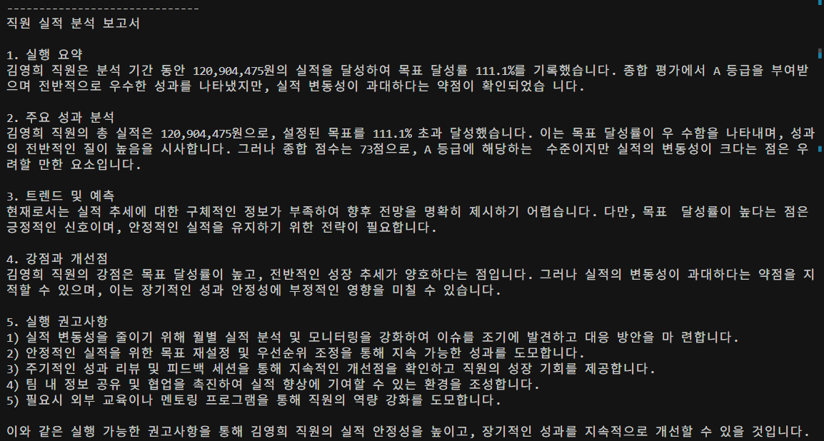

3) Client Agent (client_agent.py) : 고객/거래처 정보 분석

주요 노드
- Parse_query_params: 쿼리에서 필요한 파라미터 추출노드
- 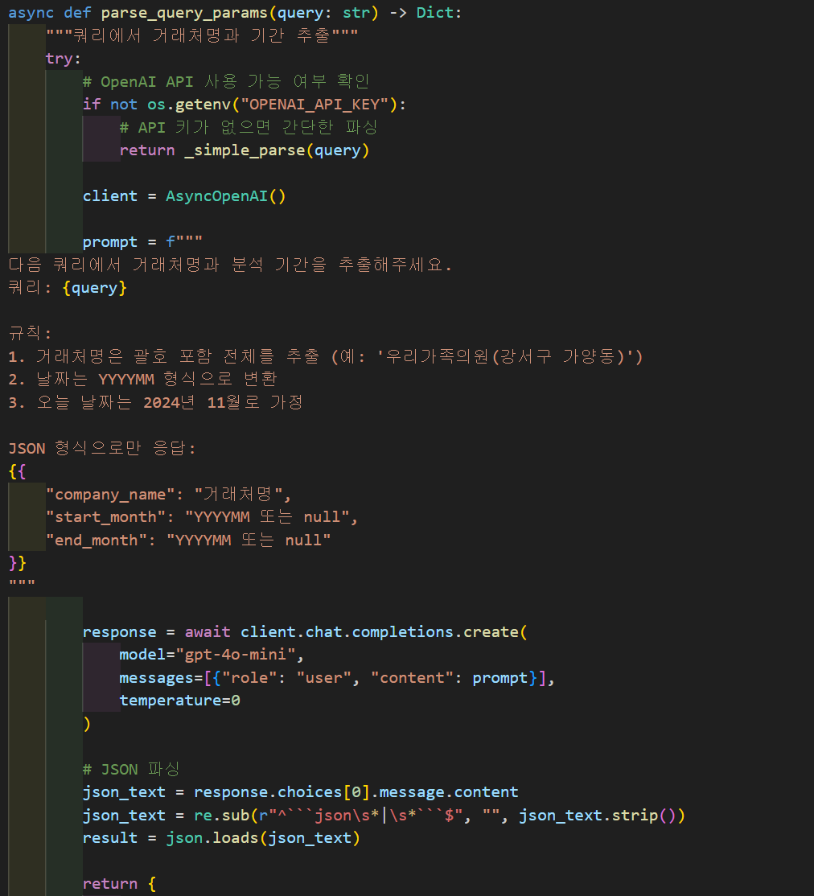
- calculate_company_grade 노드: 거래처 등급분류 노드
- 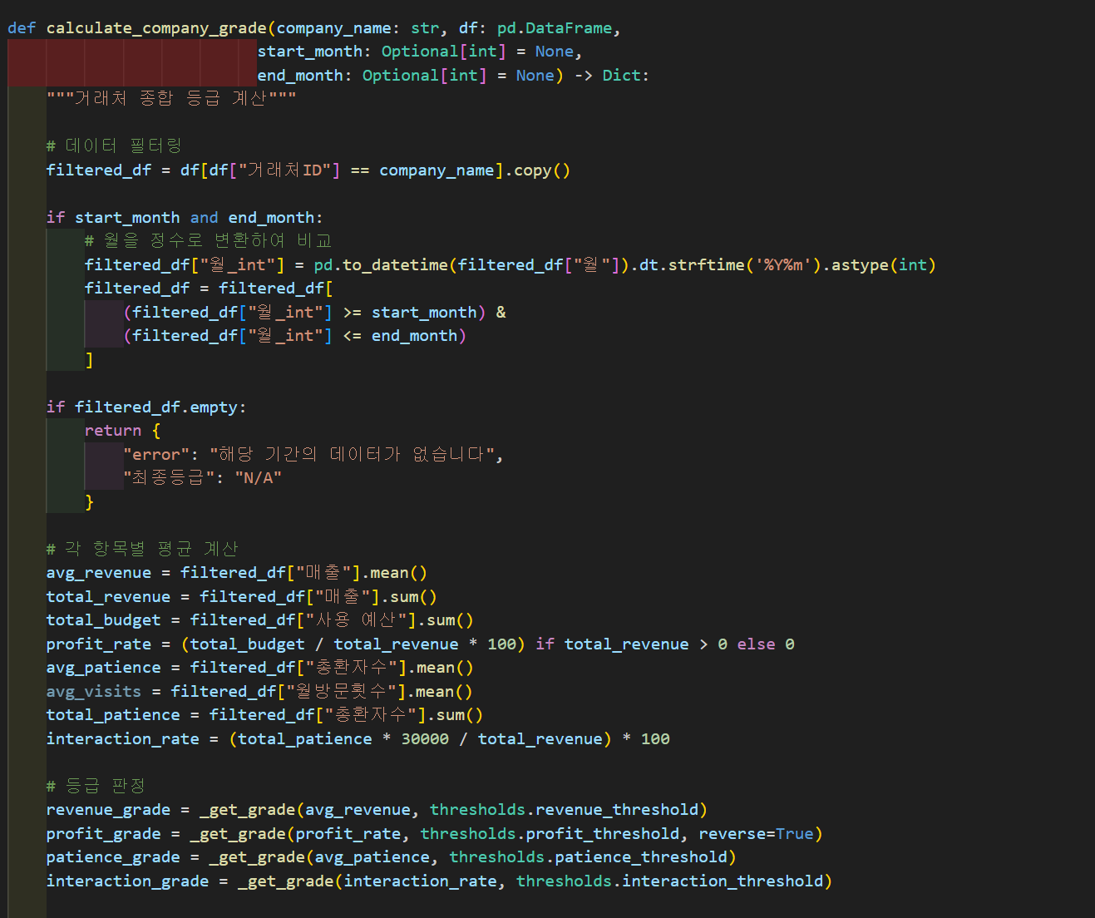
- Analyze_same_grade_departments: 동일 등급 거래채 비교분석 노드
- 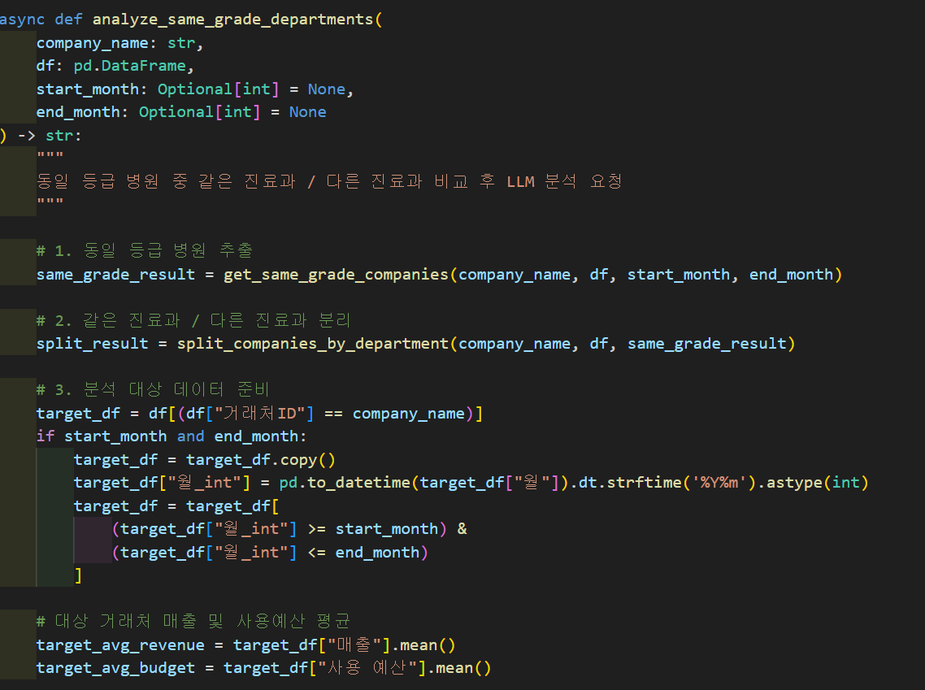
- Generate_growth_analysis_report: 성장분석레포트 생성 함수
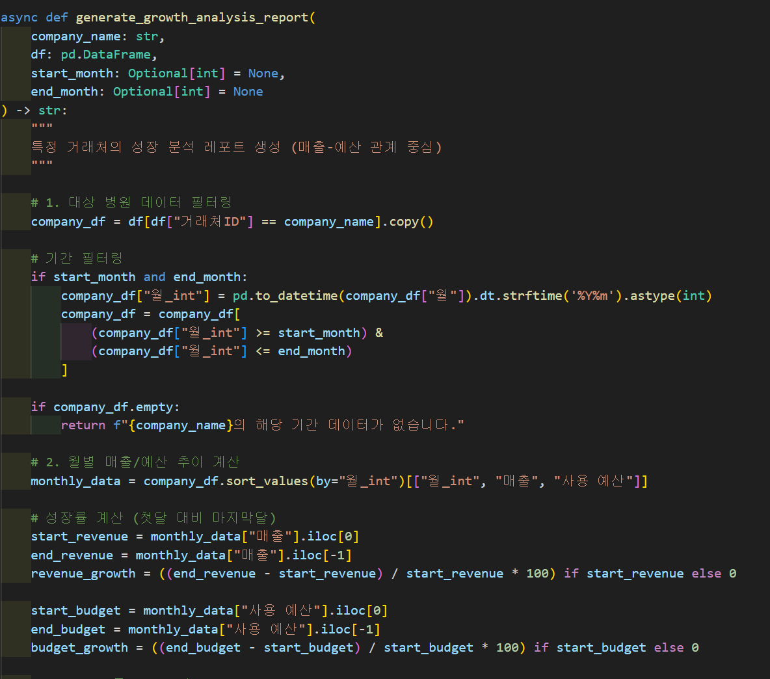
특징:
- Excel 파일 기반 데이터 관리
- 퍼지 매칭을 통한 회사명 검색
- 거래처 등급 자동 계산

4) Document Agent (create_document_agent.py) : 문서 자동 생성 및 규정 준수 검토
사용자가 입력한 내용에 규정 위반 사항이 있는지 검토하고, 사용자가 요청한 문서를 생성하는 에이전트

주요 노드 및 툴:
4.1. (NODE) classify_doc_type: 사용자의 입력을 LLM을 이용하여 원하는 문서로 분류함
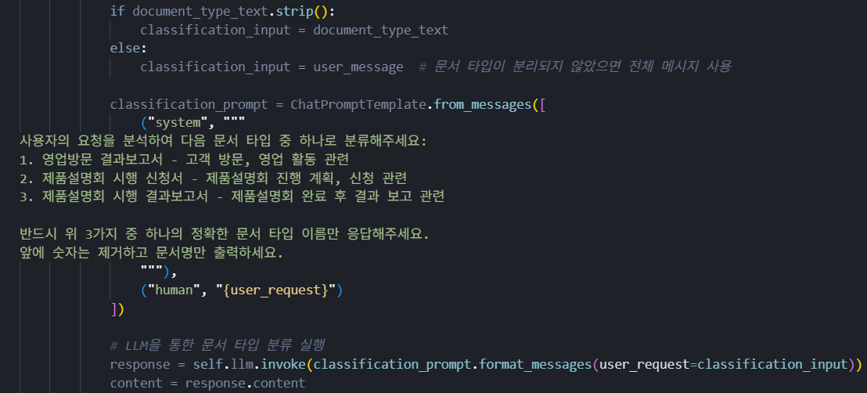
입출력 예시 :
(입력)영업방문결과 보고서 작성해줘 → (출력)영업방문 결과보고서
(입력)시행 결과보고서 → (출력)제품설명회 시행 결과보고서

4.2. (NODE) parse_user_input : 사용자가 입력한 문서 내용 데이터 구조화하여 초안 작성
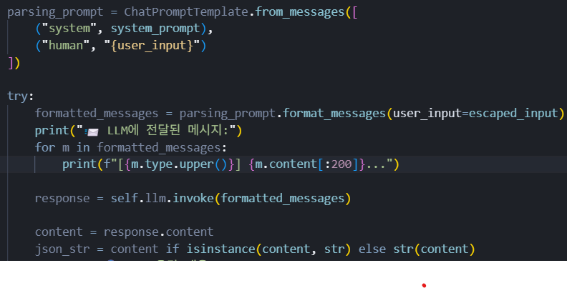
구조화에 사용되는 프롬프트 및 템플릿 (각 문서 유형의 choan_system_prompt) : https://github.com/SKNETWORKS-FAMILY-AICAMP/SKN12-FINAL-1TEAM/blob/main/backend/app/services/docs_agent/templates.yaml

입출력 예시 :
(입력) 25년 7월 25일에 제품설명회가 시행됬고 제품설명회로 구분돼 김도윤 PM이 참석하였고 장소는 코엑스 B홀에서 진행됬어 설명회에 언급된 제품은 텐텐이고 제품 리뉴얼 소개가 제품설명회 시행목적이였지 주요내용으로는 기존 제품의 문제점과 리뉴얼 되면서 바뀐점과 영양성분 소개야 참석한 직원들은 영업팀 손현성, 이용규, 손영식 이고 보건의료전문가는 서울대학병원 허한결 연세대학병원 최문영 교수가 참여했어 이후 저녁식사 자리를 가졌고 메뉴는 치킨이고 사용한 금액은 10만원이야 주류는 소주 2병, 맥주 6병을 마셨고 인당금액은 2만원이 나왔어
(출력) {'구분': '제품설명회', 'PM참석': '김도윤', '일시': '25년 7월 25일', '장소': '코엑스 B홀', '제품명': '텐텐', '참석인원': '', '제품설명회시행목적': '제품 리뉴얼 소개', '제품설명회주요내용': '기존 제품의 문제점과 리뉴얼 되면서 바뀐점과 영양성분 소개', '지급내역': '', '금액': '100000', '메뉴': '치킨', '주류': '소주 2병, 맥주 6병', '1인금액': '20000', '직원팀명': '영업팀, 영업팀, 영업팀', '직원성명': '손현성, 이용규, 손영식', '의료기관명': '서울대학병원, 연세대학병원', '보건 의료전문가성명': '허한결, 최문영'}

4.3. (TOOL) check_policy_violation : LLM으로 사용자 입력한 문서 내용에서 행위로 청킹, 청킹한 내용과 유사한 규정을 규정 벡터 DB에서 검색하여 LLM에게 위반 여부를 판별하고 위반내용 안내
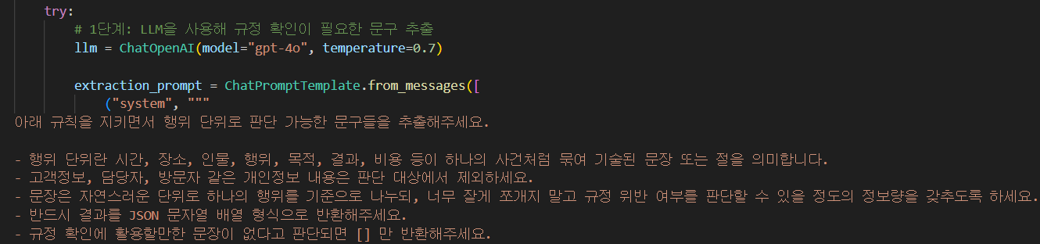
(행위 청킹 프롬프트 일부)
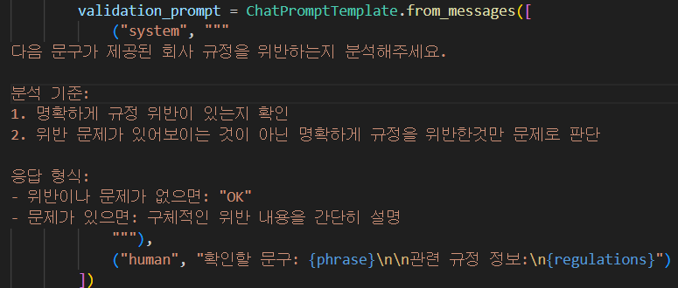
(규정 위반 확인 프롬프트)
행위 단위 청킹 예시 :
(입력) 방문 제목은 유미가정의학과 신약 홍보이고 방문일은 250725이고 client는 유미가정의학과 방문사이트는 www.yumibanplz.com 담담자는 손현성이고 소속은 영업팀 연락처는 010-1234-5678이야 영업제공자는 김도윤이고 연락처는 010-8765-4321이야 방문자는 허한결이고 소속은 영업팀이야 고객사 개요는 이번에 새로 오픈한 가정의학과로 사용 약품에 대해 많은 논의가 필요해보이는 잠재력이 있는 고객이야 프로젝트 개요는 신규고객 유치로 자사 약품홍보 후 로얄티 및 메리트 소개를 할거야 방문 및 협의 내용은 자사 약품 소개와 로얄티 및 자사 약품 사용시 메리트를 소개하였음 향후계획및일정은 7월 27일에 다시 방문하여 자사 판촉물 전달과 로얄티 협상을 할 예정이야 협조사항으로 자사 판촉물 1개 지급 요망
(출력) ['방문 제목은 유미가정의학과 신약 홍보이고 방문일은 250725이고 client는 유미가정의학과 방문사이트는 www.yumibanplz.com', '고객사 개 요는 이번에 새로 오픈한 가정의학과로 사용 약품에 대해 많은 논의가 필요해보이는 잠재력이 있는 고객이야', '프로젝트 개요는 신규고객 유치로 자사 약품 홍보 후 로얄티 및 메리트 소개를 할거야', '방문 및 협의 내용은 자사 약품 소개와 로얄티 및 자사 약품 사용 시 메리트를 소개하였음', '향후 계획 및 일정은 7월 27일에 다시 방문하여 자 사 판촉물 전달과 로얄티 협상을 할 예정이야', '협조 사항으로 자사 판촉물 1개 지급 요망']
규정 위반 안내 예시 :
위반된 항목:
1. '방문 및 협의 내용은 자사 약품 소개와 로얄티 및 자사 약품 사용 시 메리트를 소개하였음' - 문제가 있는 부분:
- 규정 2의 제10조에 따라 의약품 정보 제공 및 홍보 활동은 "과학적 근거에 의하여 증명될 수 있어야 하며, 정확하고 객관적인 데이터 형태로 제공되어야 한다"고 명시되어 있습니다. 문구에서 언급된 "자사 약품 사용 시 메리트를 소개"한 것이 과학적 근거를 바탕으로 한 것인지 명확하지 않습니다. 단순한 메리트 소개가 과학적 근거 없이 이루어진 경우 규정 위반이 될 수 있습니다.
따라서, 이 문구는 규정 위반 소지가 있습니다.
4.4. (NODE) check_policy_violation : 문서 양식을 불러와서 구조화된 문서 초안을 플레이스홀더 방식으로 치환하여 문서 생성
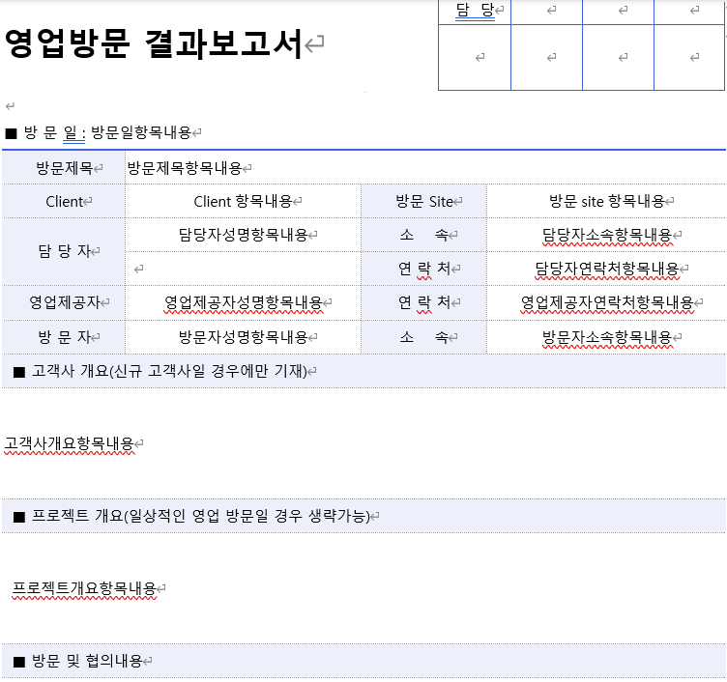(플레이스홀더 문서 양식)
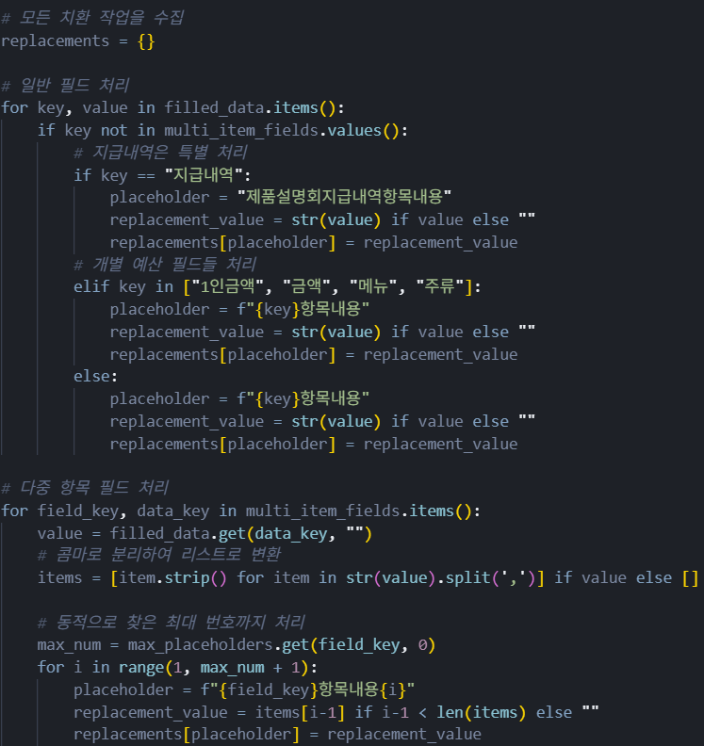(플레이스홀더 치환 코드 일부)
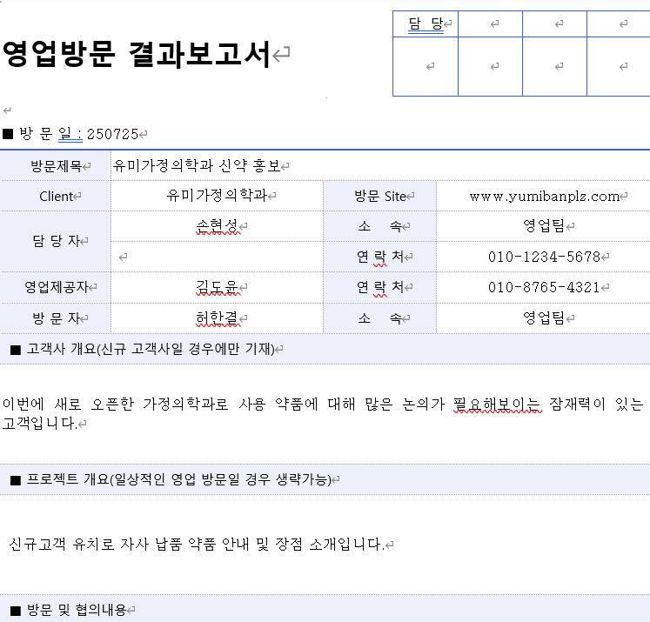(생성된 문서 예시)
4.5. 그 외 노드 간단 설명 (휴먼인더루프) :
verify_classification : 사용자에게 문서 분류가 맞는지 확인 요청
ask_manual_doc_type_selection : 분류가 잘못되었다고 응답 시 직접 문서 타입 선택 요청
ask_required_fields : 작성할 문서에 들어갈 내용을 요청

5) Database fast-api(database/routers, services): 데이터베이스 CRUD 기능 지원

5-1) Document Management API (document_router.py) : 문서 업로드 및 관리
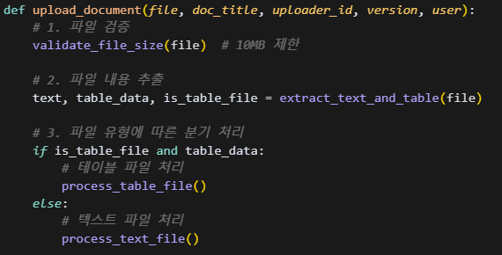
참고 경로: database/app/routers/document_router.py
주요 엔드포인트:
- POST /documents/upload: 파일 업로드 및 텍스트/테이블 데이터 추출
- GET /documents/: 문서 목록 조회
- GET /documents/{doc_id}: 특정 문서 조회
- DELETE /documents/{doc_id}: 문서 삭제
특징:
- 다중 파일 형식 지원 (PDF, DOCX, CSV, Excel, TXT)
- 자동 텍스트 추출 및 테이블 데이터 파싱
- S3 + OpenSearch + PostgreSQL 통합 저장
- 문서 관계 분석 및 메타데이터 추출

5-2) Hybrid Search API (hybrid_search_router.py) : 통합 검색 시스템
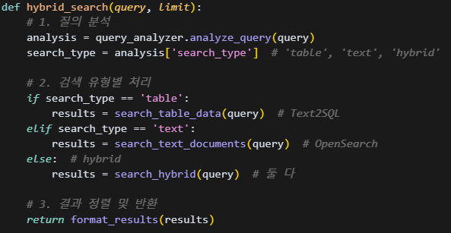
참고 경로: database/app/routers/hybrid_search_router.py
주요 엔드포인트:
- POST /search/hybrid: 하이브리드 검색 수행
- GET /search/hybrid: GET 방식 하이브리드 검색
- GET /search/hybrid/stats: 검색 통계 조회
특징:
- 테이블 데이터와 텍스트 문서 통합 검색
- Text2SQL을 통한 자연어 → SQL 변환
- 벡터 검색과 키워드 검색 결합
- 검색 유형 자동 분류 및 최적화

5-3) Text2SQL Search API (text2sql_search.py) : 자연어 → SQL 변환
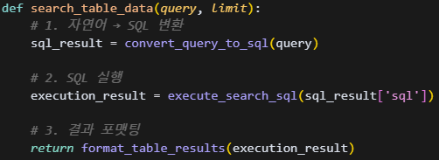
참고 경로: database/app/services/text2sql_search.py
주요 기능:
- 자연어 쿼리를 SQL로 변환하여 테이블 검색
- 데이터베이스 스키마 자동 인식
- SQL 보안 검증 및 실행 안전성
- 신뢰도 점수 기반 결과 필터링
특징:
- LLM 기반 자연어 → SQL 변환
- 데이터베이스 스키마 자동 인식
- SQL 보안 검증 및 실행 안전성
- 신뢰도 점수 기반 결과 필터링

5-4) Chat History API (chat_history_router.py) : 대화 기록 관리
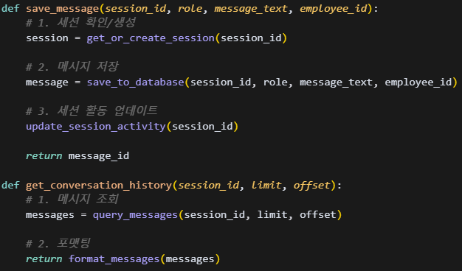
참고 경로: database/app/routers/chat_history_router.py
주요 엔드포인트:
- POST /api/chat-history/save-message: 메시지 저장
- POST /api/chat-history/get-history: 대화 기록 조회
- POST /api/chat-history/get-session-info: 세션 정보 조회
- GET /api/chat-history/health: 헬스 체크
특징:
- PostgreSQL 기반 대화 기록 저장
- 세션별 메시지 관리
- 메타데이터 기반 대화 분석
- API 기반 백엔드 통합

5-5) User Management API (user_router.py) : 사용자 인증 및 관리
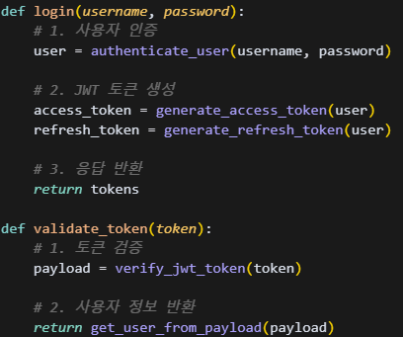
참고 경로: database/app/routers/user_router.py
주요 엔드포인트:
- POST /user/login: 사용자 로그인
- POST /user/register: 사용자 등록
- POST /user/refresh: 토큰 갱신
- POST /user/logout: 사용자 로그아웃
- GET /user/me: 현재 사용자 정보 조회
특징:
- JWT 기반 인증 시스템
- 역할 기반 접근 제어 (RBAC)
- 토큰 자동 갱신
- 보안 강화된 비밀번호 처리

